Внеклассное мероприятие

Тема: «Путешествие в страну Законию»

Формирование УУД:
Личностные:
- формирование внутренней позиции школьника на уровне отрицательного отношения к проявлениям коррупции в жизни общества;
- чувства сопричастности к происходящим в мире и стране событиям;
- представления о своей гражданской идентичности в форме осознания «Я»- как гражданина России
Регулятивные:
- учитывать выделенные учителем ориентиры действия в изучаемом материале.
Познавательные:
- проводить аналогии между изучаемым материалом и собственным опытом.
- развивать навыки работы с нормативно-правовыми документами.
Коммуникативные:
- выбирать адекватные речевые средства в диалоге с учителем, одноклассниками;
- воспринимать другое мнение и позицию;
- формулировать собственное мнение и позицию.

СЛОВАРНАЯ РАБОТА:
закон, законодательство, коррупция, взятка, мошенничество, наказание, противозаконно, взятка, законопослушный, свобода, Конституция РФ
ИНТЕГРАЦИЯ ОБЛАСТЕЙ: познавательная, речевая, художественно-эстетическая, физическая
ОБОРУДОВАНИЕ: картинки, ребус, лучики солнца, плакат, таблица со словом «ЗАКОН»

ХОД МЕРОПРИЯТИЯ

-Здравствуйте, ребята! Сегодня мы с вами совершим большое путешествие по стране «Закония». Эта удивительная страна, ее нет на карте, но познакомиться с ее жителями будет интересно.
Жители страны Законии- люди гостеприимные, доброжелательные. Они с удовольствием рассказывают о своей стране, ее обычаях и порядках.

- Посмотрите на 2 картинки. Чем они похоже и чем отличаются? (ответы детей-про взятку и отказ от взятки)

- В стране Законии не всегда было в порядке. Давным-давно было два государства: Можно и Нельзя. Они жили по разным законам. В государстве Можно все разрешено. А что разрешено вы узнаете, разгадав ребус.

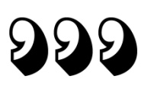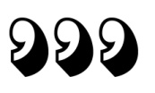
Ученики разгадывают слово.
Кор руп п ци я

- А кто из вас знает значение этого слова? Что такое коррупция?
- Согласно Российскому законодательству, коррупция – это злоупотребление служебным положением, дача и получение взятки, коммерческий подкуп, или иное незаконное использование своего должностного положения вопреки законным интересам общества и государства в целях получения выгоды в виде денег, ценностей, иного имущества или услуг имущественного характера.
-Какие ассоциации у вас возникают со словом «Коррупция»? (взятка, обман, подкуп и т.д.)
-Найдите к какой картинке это слово относится! (рис.1)
- В государстве Можно процветала коррупция! В государстве Нельзя жители жили совсем иначе. Там нельзя было убивать, грабить, нельзя не платить налоги, нельзя давать взятки,нельзя грубить друг другу.
Государства постоянно враждовали между собой. И вот настал день решающей битвы. Сражение выиграло войско государство Можно. Оно захватило половину государства Нельзя и установило там свои порядки. Нетрудно догадаться, что тут началось!
В городах и селах бывшего государства Нельзя стали воровать, заниматься вымогательством и взятничеством. Государство Нельзя не могло смериться с такими вольными поведениями и обратились за помощью к правителю станы Законии. Правитель выслушав жителей, пообещал освободить их, если они вернут себе искренность, доброту, честность, бдительность и открытость, пройдя испытания. Жители страны Нельзя согласились с правителем.
-Ребята, мы сможем помочь пройти испытания жителям страны Нельзя?

Испытание № 1

Представьте себе,что объявили праздник “День непослушания” . Что бы вы стали делать?
Учитель предлагает ребятам пофантазировать и высказать свое мнение.
-Каким человеком вы бы себя почувствовали? (свободным)
-Есть разные мнения, что такое свобода. Я приведу лишь некоторые из них.
Каждой паре выдается листок с высказыванием.

Свобода- это возможность делать все, что хочешь!
Свобода- это независимость от кого-то!
Свобода-это отсутствие стеснений, ограничений!
Свобода- это возможность выбора!
Свобода-это не вседозволенность!

-Какое мнение вы поддерживаете? А какое правильное?
-Попробуйте дать свое определение слову “свобода”.
В истории человечества есть очень важный документ “Декларация прав человека и гражданина” Этот документ был принят во Франции в 1789г. Он формулирует понятие “свобода” следующим образом:
“Свобода состоит в возможности делать все. Что не приносит вреда другому”
Нормы и правила создаются во благо каждого человека, они удерживают нас от поступков, наносящих кому-то другому вред, чтобы свобода стала реальностью всех членов общества.
-Молодцы! Вы прошли отлично первое испытание!

Испытание № 2
На доске разбросаны хаотично лучики солнца, где записаны качества человека. Ваша задача выбрать только те качества, какими должен обладать человек, качества которые нам помогут победить коррупцию и обман.
-доброта,
-грубость,
-лживость,
-искренность,
-эгоизм,
-честность,
-мудрость,
-зависть,
-бдительность,
-подозрительность,
-отзывчивость,
-лицемерие,
-открытость
После того, как учащиеся выбрали правильные лучики, ребята их прикладывают к подготовленному плакату, где нарисовано солнце без лучей.

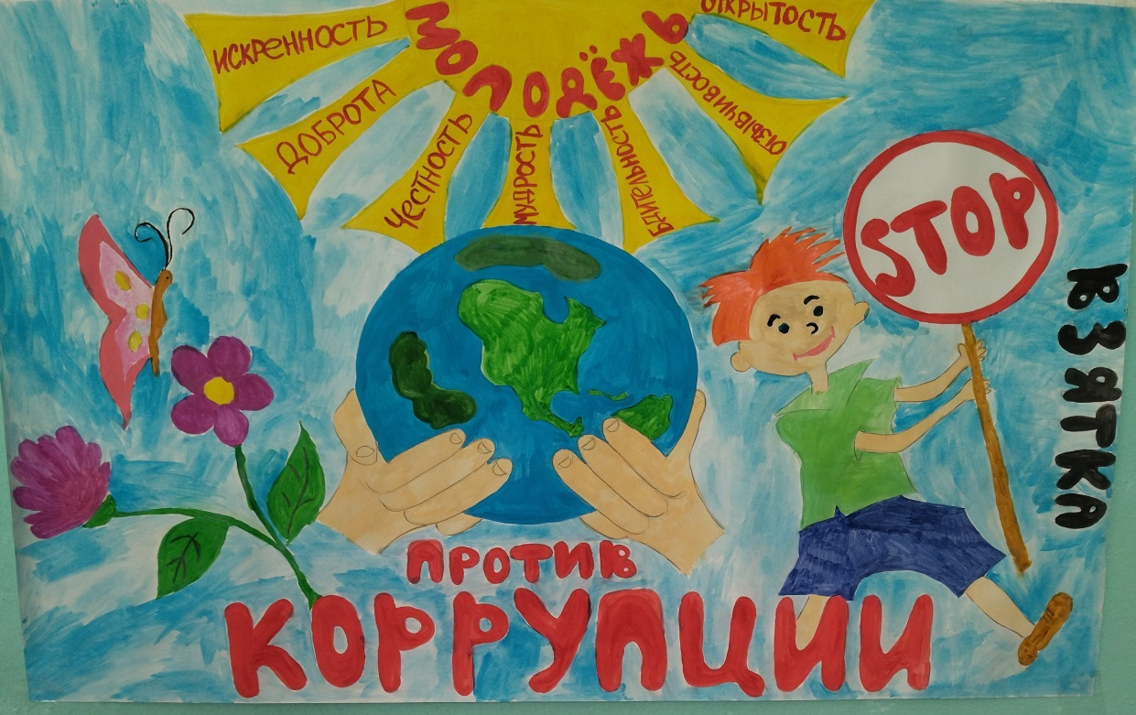

Учитель прикрепляет к доске табличку со словом “ЗАКОН”
-Ребята, как вы понимаете слово “ЗАКОН”? (ответы детей)
Закон-нормативно-правовой акт, содержащий общеобязательные правила поведения по важным вопросам общественной жизни,принятый высшим законодательным (представительным) органом государства или непосредственно гражданами путем референдума.
-А что мы можем рассказать жителям Законии о наших законах?(ответы детей)
Самый главный Закон нашей страны-Конституция Российской Федерации, которая была принята 12 декабря 1993г
-Найдите в интернете от какого слово произошло слово “Конституция”(дети могут обратиться в свои телефоны)
Слово “Конституция” произошло от латинского «constitution»-установление.
В Конституции записано самое главное: как устроено государство, как организована и действует власть, каковы права и обязанности граждан, герб, флаг, гимн, столица и т.д.

Испытание № 3
Учитель предлагает учащимся двух групп,поработав с главой 2 Конституции РФ “Права и свободы человека и гражданина”, определить права, а второй группе –обязанности граждан. По ходу выполнения задания учитель фиксирует на доске ответы учащихся, поделив на две колонки – “ПРАВА” и “ОБЯЗАННОСТИ”.
Следует особо обратить внимание учащихся на те права, которыми они пользуются как юные граждане России, находящиеся под защитой законов своей страны, и не то, что в полном объеме самостоятельно осуществлять свои права и обязанности гражданин Российской Федерации может с 18 лет (ст.60 Конституции РФ)
Выводы учащихся:
- Главная обязанность граждан-соблюдать законы.
- Воспитывать уважение к законом надо с детства.
- За невыполнение законов обязательно обязательно наступает юридическая ответственность.
-Ребята, как вы думаете, люди занимающиеся коррупцией нарушают закон? Что ждет человека, который нарушает закон? (наказание в виде лишения свободы)
Уголовным кодексом Российской Федерации предусматривается уголовная ответственность вплоть до лишения свободы на срок до 15 лет как за получение взятки так и за дачу взятки. То есть перед законом отвечает не только лицо, которое получает взятку, но и то лицо, которое взятку дает, или от чьего имени взятка передается взяткополучателю. В случае, если взятка передается через посредника, то он также подлежит уголовной ответственности за пособничество в даче взятки.
-Молодцы! Вы справились со всеми испытаниями! Помогли жителям страны Нельзя освободить от страны Можно. Страна Можно пришла в упадок. Правитель страны Законии установил порядок, а все жители стали счастливы и довольны! Больше не процветала безнаказанность и коррупция в стане!
Ребята, хочется закончить наше путешествие словами С.Джонсона
“Закон есть высшее проявление человеческой мудрости, использующее опыт людей на благо общества”
АКЦИЯ «ЧИСТЫЕ ЛАДОШКИ»

Ребята на листе чистой бумаги обводят свои ладошки. Вырезают их и пишут, какие честные и добрые поступки они совершали.

Спасибо, всем!

